00303 - SAN MARINO

ADVERTÊNCIA DISCIPLINAR
Nº A20250530585428
____________________________________________________________
Unidade: 11
Data da Ocorrência: 29/05/2025

Prezado Sr./Sra. [Nome],
Informamos que foi constatado que a unidade 11 deixou lixo no hall na data de 29/05/2025, o que resultou em desordem nas áreas comuns do condomínio. Essa atividade está sujeita a regulamentação específica.

Evidências Fotográficas:
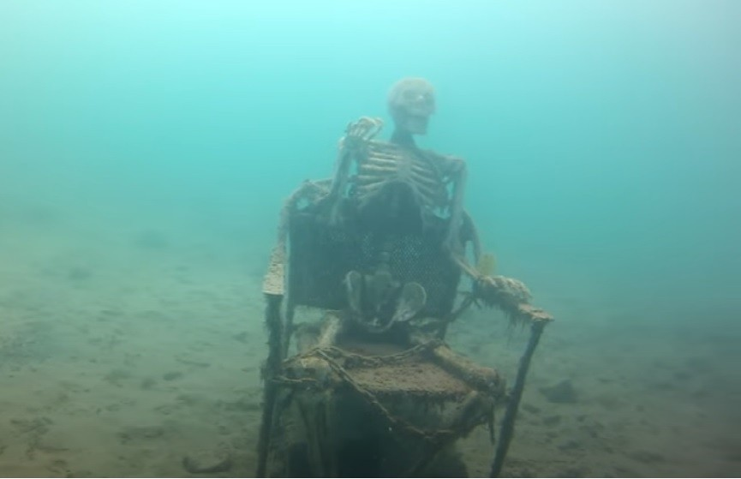
Imagem: Swimming-Pool-Kids-meme-48p4o3.jpg

De acordo com a Lei de Condomínio nº 4.591/64, Art. 10 - É defeso a qualquer condômino: IV - embaraçar o uso das partes comuns.
Alertamos que, em caso de reincidência, serão aplicadas sanções, incluindo multas conforme previsto na convenção do condomínio. Agradecemos a sua compreensão e colaboração para manter um ambiente harmonioso para todos.
Atenciosamente.

Administração do Condomínio | Recebido por

Documento gerado eletronicamente em 30/05/2025 às 03:10

